Вальсовость в полисемантической структуре кульминационных
зон сочинений С. Рахманинова
(опыт герменевтического анализа)

В.В. Новикова

Аннотация. Изучение, анализ творчества такого композитора и исполнителя, как С.В. Рахманинов, – задача сложная и ответственная. Цель данного исследования – постижение некоторых страниц его творчества, в частности роли вальсовых вкраплений в текст произведений малых форм, с использованием методики герменевтического анализа. Исследование позволило осветить некоторые новые, не замеченные ранее исследователями, черты его творчества.
Ключевые слова: музыкальная герменевтика, вальсовость, полисемантичность, кульминационная зона

Введение
Рахманинов, как композитор и исполнитель, занимает особое место в истории русской и мировой музыки.
Как отметил в одной из бесед В.В. Медушевский, едва ли найдется композитор «более яркий, щемящий, самобытный, узнаваемый, национальный, ценимый все выше с каждым годом, с каждым исследованием о нем, не входящий в рамки стилей, течений и направлений, символ эпохи, не реагирующий ни на моду, ни на новые придуманные правила» [6]. Медушевский напомнил слова японского пианиста Садакацу Цучида о том, что в Рахманинове «весь Бах, Бетховен, Шопен» [6].
О Рахманинове написано много серьезных исследований. Есть попытки понять его творчество путем анализа каждого периода, каждого шага его жизни [7], понять его с точки зрения тончайших профессиональных наблюдений [9], как это сделано в музыкально-теоретических этюдах И.Д. Ханнанова. В других его работах, посвященных композитору, отмечается, что в произведениях С. Рахманинова присутствуют символы (топики) цветов, колоколов, разлива, что мелодии отличаются частыми и непредсказуемыми поворотами.
Исследователями отмечены также «полистилистичность» и заметная «автоцитатность» произведений композитора [2], наличие известных символов (звон колоколов, мотив Dies Irae и др.).
Однако Рахманинов остается до конца не познанным гением, не до конца исследованным и не до конца освоенным музыкантами-практиками и учёными-теоретиками.
Выявить новые стороны творческой манеры композитора позволяет герменевтический анализ текстов его произведений. Для этого исследователь должен владеть герменевтической компетенцией, вооружающей инструментарием герменевтического анализа [8].
Теоретические основы исследования
Герменевтика – метод понимания, истолкования, подразумевающий «умение сделать понятным любое сообщение, наделённое смыслом» [11, с. 3], это процедура раскрытия «реального смысла» [Там же, с. 3], «искусство передачи и толкования скрытого содержания» [Там же, с. 4]. Так Е.Н. Шульга определяет понятие и задачи когнитивной герменевтики, герменевтики ума, философской герменевтики.
Музыкальная герменевтики, возникшая в начале XX века в трудах Г. Кречмара, получившая развитие в трудах С. Беляевой-Экземплярской, А. Швейцера, А. Шеринга, К. Дальхауза, А. Благой, А. Трифонова, С. Филиппова, Т. Чередниченко и др., стала актуальной сферой исследования и для композитора, и для исполнителя, и для (особенно) ученого-музыковеда.
Музыкальная герменевтика требует «углублённого вслушивания» [1], мы бы добавили «вчувствования», поскольку можно согласиться, что говорить о прямом понимании музыки без привлечения чувства едва ли возможно. Музыкальная герменевтика – это, по мнению М. Бонфельда, особая область «освоения музыкального искусства», призванная «вытеснить пространство непонимания», это новая «область приобщения к музыке» [1]. С ее помощью решается проблема понимания и толкования музыкальных текстов.
Применительно к музыке – это понимание всего комплекса звуков, представленных на нотном стане, звукосочетаний, музыкальных фраз, всего произведения в целом, и определение роли каждой единицы в сложном музыкальном целом. То есть это следование по «герменевтическому кругу», предложенному в своё время Шлейермахером.
Как подчёркивает В.Н. Холопова, основоположник музыкальной герменевтики Г. Кречмар «полагал, что вся музыкальная форма, начиная с интервала, мотива, темы, происходит от определенного заданного аффекта» [10, с. 21), что смысл музыкального произведения требует объяснения его смысла и достижения понимания.
Скрупулёзный герменевтический анализ позволяет найти, вскрыть в музыкальном произведении неисследованные и не понятые до сих пор моменты.
Музыкальная герменевтика – герменевтика познания произведений музыкального искусства, герменевтика художественного музыкального творчества. Это дает нам право говорить о креативной герменевтике, герменевтике творца: создателя произведения, исполнителя-интерпретатора, слушателя/зрителя, воспринимающего это произведения и пытающегося его понять и принять, найти ему адекватное место в собственном сознании и памяти, ученого-теоретика музыки, подвергающего произведение анализу, «поверяющего алгеброй гармонию».
Герменевтический анализ произведений малых форм С.В. Рахманинова
Рассмотрим с точки зрения креативной герменевтики смысл вальсовых вкраплений в структуру кульминационных зон произведений С. Разманинова.
Вальс ассоциируется с красотой, любовью, сокровенной нежностью, имперским шиком, с важными моментами жизни. В русской музыке от вальсов А.С. Грибоедова, А.Н. Верстовского, М.И. Глинки, через сентиментальные и помпезные вальсы П.И. Чайковского, через его психологически встроенный в Шестую симфонию пятидольный вальс проходит линия к вальсам Рахманинова. Вальс как танец в чистом виде маловероятен в музыке симфонической, это некое вычленение жанрового первоисточника. Вальсовость Рахманинова, как, впрочем, и вся европейская симфоническая традиция, лишь опирается на кинетическую активность тематизма. Вальсы Ф. Шопена, К. Дебюсси, М. Равеля, С. Прокофьева, Д. Шостаковича обусловлены жанровой структурой, но вряд ли могут быть частями танцевальных программ. Музыка вышеперечисленных композиторов, названная «Вальс», призывает слушателя к поиску глубины человеческого чувства, с осознанием себя самого и собственного места в этом мире. М.И. Глинка возвестил вальсом становление русской культуры, а С.В. Рахманинов возник во время глобального отступления человечества от веры, молитвы и всех духовно-нравственных оснований жизни. Творчество Рахманинова – голос совести для мира.
Вальс для Рахманмнова – важный фактор существования музыкальной культуры, с остро возникающей необходимостью проникновения в смысл, часто зашифрованный, иносказательный, высказанный языком музыки «о сущностях философско-экзистенциального порядка, о добре и зле, жизни и смерти, Боге и дьяволе» [2].
Обращение к вальсу у Рахманинова скорее вуалирует, чем показывает и пытается раскрыть основное содержание (речь об «ужасе человека перед смертью», по словам О. Соколовой, или о религиозной теме и религиозной роли России в мире, по словам В. Грачева).
Общеизвестный факт, что работа над миниатюрой, по определению Н.К. Метнера «тесномелодическим материалом», как правило, более трудозатратна и поглощает целиком, легче разбираться с полотном или симфоническим сочинением, где тембры и краски «работают» на образ, окраску, фактуру. В инструментальной, фортепианной миниатюре спрятаться не за что, тематическая идея должна быть выражена сжато и без отступлений, лаконично, весомо.
Рахманинов часто включает вальс в музыкальную ткань многих произведений в точке золотого сечения в кульминационной зоне. Например: Этюд – Картина № 8, ор.39, (год сочинения 1917) тт. 87-92; Элегия, ор.3, №1, тт. 63-70; романс «Отрывок из Мюссе», ор. 21, №6, тт. 24-28.
Этюд – Картина № 8, ор.39 d-moll опирается не столько на тематизм, сколько на ритмо-медитативную триольность. Трудно сказать, это мелодическая линия или гармоническое «сползание», мелодическое опевание тоники или сразу идея движения. Вальсообразная стихия: трехдольная музыка с трудноопределимым метром, в левой руке – дактиль, отраженный анапесту, в правой – анапест, обратный дактилю, отраженный «назад». Отталкиваясь от выражения Шнабеля, это «превосходит мое понимание». Тихая, спокойная тема, основанная на опевании тоники, потом всех ступеней вниз по своему порядку, выросла из интонаций, близких к церковным, схожих где-то со знаменным распевом. Внутренняя свобода и кротость ре минора является, по словам св. Иоанна Лествичника, «несокрушимой скалой в океане житейской раздражительности» [6]. В музыке и живость, и мерность, и интеллект, и «философичность», все выстроено и просчитано, нет импровизационности (как устремится развитие, куда руки метнутся, так и запишем). Отсюда следует, что композитор выстраивает форму не в стандартном схематичном ее понимании, а по соображениям смысла, внутреннего содержания звучания, взаимоотношения этого содержания со звуковысотностью и внутренними звуковысотными отношениями между фразами, мотивами, другими построениями и частями формы. Довольно долго, практически 86 тактов выступают как многопластовый монолит, обусловивший дальнейшее введение вальса в фактуру. Логика возникновения подголосков, многопластовых наслоений фактуры, интервальных соотношений, ритмосбивки в строгих трехдольных «оковах», интонации шести-, затем семизвучные, то есть растущие, обрастающие новыми смыслами и опытами в начале, построенные далее по принципу суммирования (т. 1-10, т. 29-40), либо дробления того же тематического материала (т. 72-80) ясна. Они охвачены композитором как целое, зависящее и от экспозиционных реплик, и они же обуславливают и вальс в такте 87, и репризное истаивание. Таким образом, все эти интервальные, звуковысотные, ритмо-фактурные составляющие являются также и формообразующими. Нет покоя, есть волнение в разной степени, сбивки в трехдольном ритме на двухдольный (26-27 тт.), то есть хорей двусложный с дактилем в аккомпанементе. Да и сам аккомпанемент переходит на дуоли (т. 23), удерживая триольность в мелодическом голосе: 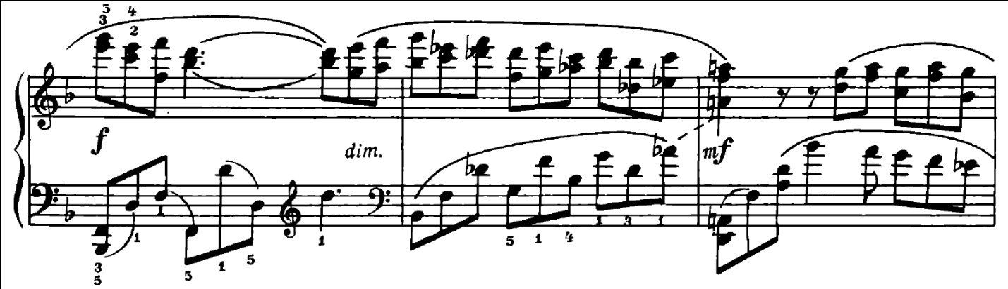
Фактура пианистична, без сомнения, удобна, сама «ложится в пальцы», а вместе с тем оркестрова. Tutti тактов 43-47 с «потактовой» сменой оркестровки, как минимум, четырехголосная полифония:
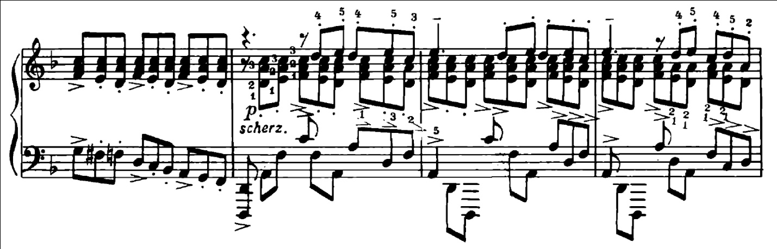
А с такта 66 – семиголосная; плотность оркестровая тактов 55-57 с почти секвентными шестидольными, шестинотными нисходящими в мелодии и восходящими в «теноровой партии» хроматизмами:
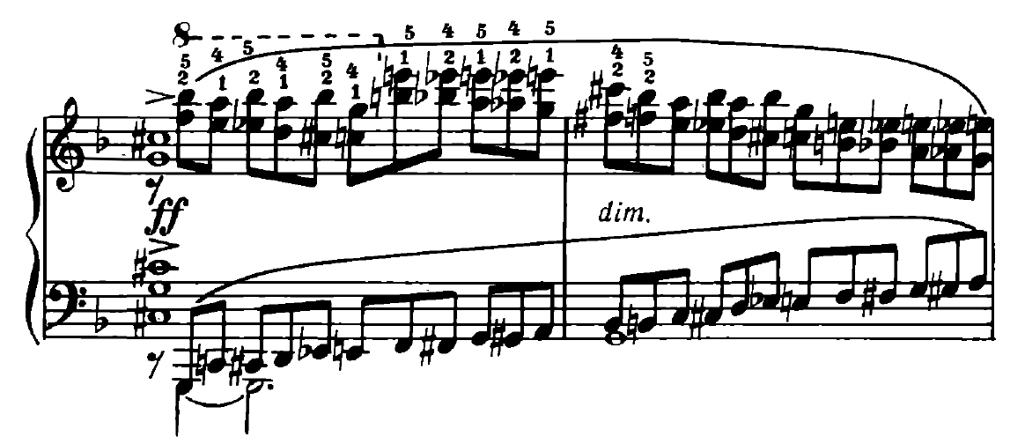
«Стреттовое» с точки зрения полифонии кульминационное проведение как темы, так и аккомпанементной фактуры в тактах 74-80 позволяет констатировать монументальность симфонического звучания в, по сути, фортепианной картине, этюде, миниатюре… Рахманинов опирается, возможно, на вальсовую трехдольность, размер 9/8, но собственно вальс, с полноценной опорой на сильную долю, с рекомендованной прямой острой педалью для исполнения, подчеркивающей традиционную 1 долю в классическом, «имперском» вальсе, возникает как реминисценция лишь в тт. 88-92:
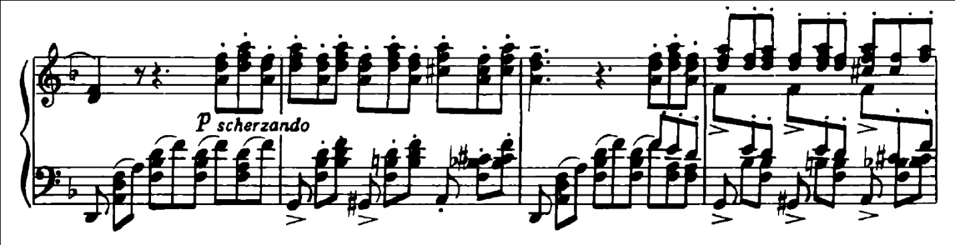
Вальс «вызревает», набирает силу, обрастает подробностями и деталями, почти литературными, не говоря уж о фактурных, динамических, тембровых. Он не просто накапливается, а накапливается «медитативно», «подходит», как тесто, и, в результате, выплескивается. Появление вальса – кульминация. Вальсом выделена кульминационная зона. Что первично для Рахманинова? Мы вряд ли объясним, вставлял ли И. Штраус вальс в кульминационную зону, например, увертюры «Летучая мышь» (там, кстати, две кульминационные вальсовые зоны), или наличие появления вальса само собой определяет кульминацию? Возможно, напряжение возрастает с каждым мотивным построением, доходит до высшей точки и снимается в такте 87. Речь не о школярском «напряжении-расслаблении». Это тревога… ожидания, что ли: слушатель доведен до кондиции нарастаниями тревоги, страха, красоты. Вальс драматургически дает состояния освобождения и успокоения, «улетания», «истаивания», царящие до последней спокойной ноты Этюда-картины. Рахманинов выстраивал форму свою, до сих пор необъясненную, неизученную, не подходившую до сих пор под известные стандарты. Некогда деликатнейший и добрейший человек, Д. Шостакович, на вопрос Д. Китаенко, репетировавшего на тот момент его сочинение, мучаясь вопросом, держать ли медленный темп или добавить «жизни» в ожидание того самого «расслабления», которое готовится долго и мучительно во многих сочинениях, якобы небрежно бросил: «Пусть мучается». То есть на откуп исполнителю музыка в лице своего создателя отдает решение философских интерпретационных вопросов.
Можно предположить, что идея произведения «Этюд-картина №8» и произведение «Симфонические танцы. Часть II. Сумерки» содержала в себе одно вальсовое зерно, один метод, выявляющий смысл вальсовости после длинных развивающих построений, тональных и тематических переходов, пришедших из целостного формообразующего ритмо-тематического, а также, видимо, психолого-чувственного контекста.
Элегия, ор 3, №1 es-moll была написана композитором в возрасте 19 лет, хотя Рахманинов здесь – зрелый и мудрый автор. Как и все творчество Рахманинова, музыка исконно русская, питающаяся русскими корнями, пронизанная русской интонацией, оттого и любима всеми без исключения. Печаль, выразить которую возможно только Рахманиновскими звуками, но никак не словами. Очень условно можно рассматривать намеки на трехдольность и вальсовость в такте, например, 10.
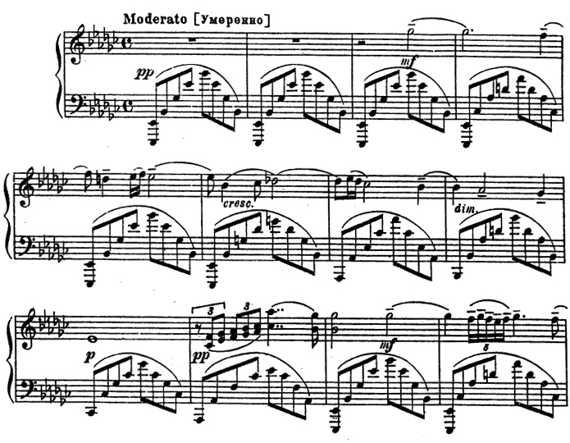
Далее вызревает эмоция, интонация. Вальсовость как таковая в размере 4/4 композиционно не используется Рахманиновым, хотя в тт. 63-70 кульминационная зона – вальс. Играют его обычно по воспроизведению мелодии и по соотношению перспективы вертикальной и перспективы горизонтальной. Традиционно фортепианное исполнение основывается на использовании средств произнесения мелодии, а также фактурного материала по горизонтали. Вертикаль же обращает на себя внимание при сохранении жанровой вальсовой традиции, рекомендуется прямая педаль и строгая ровность, хотелось бы слышать в исполнении абсолютное равноправие трехдольного аккомпанемента и двухдольной мелодической линии.
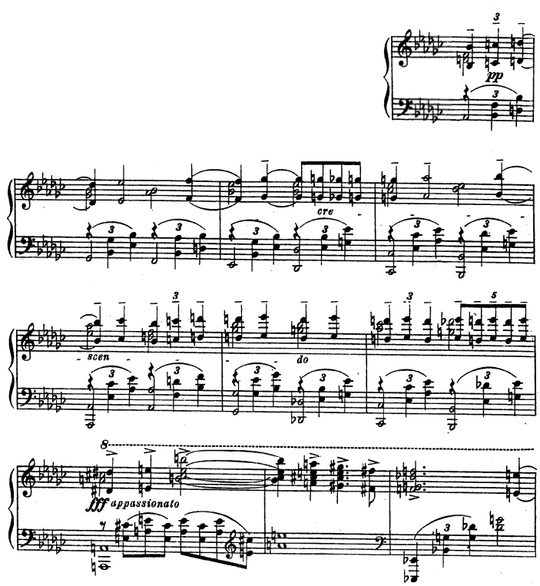
Характеристики исполнения и интонации: ораторская, исповедальная, скорбно-патетическая, раздумчиво-элегическая – обнаруживают, по мнению А. Малинковской, «характеристику строя звуковысказывания в исполнении конкретного произведения…, толковании стиля или определенного периода творчества композитора» [5, с. 30].
Еще один пример вальса в кульминации Рахманинова – знаменитый отыгрыш в романсе «Отрывок из Мюссе», ор. 21, № 6, fis-moll.
Эстетика символизма значительно повлияла на живопись, музыку и русскую культуру рубежа XIX-XX столетий. Ярчайшая в своем трагизме музыка романса является своеобразным результатом впечатления молодого Рахманинова от символистского течения, которое, по мнению, к примеру, К. Бальмонта имело корни не западноевропейские (Ницше, Шопенгауэр), а русские Ф. Тютчев, А. Фет, К. Фофанов, даже в какой-то степени А. Пушкин и М. Лермонтов). Внимание к символизму в литературно-музыкальных кругах Серебряного века, развивающееся, вовлекающее в свое русло новые силы, свидетельствует о национальной почве, об определенных его корнях в духовной культуре России. Сумрачная тревожность в поэзии, музыке, вообще в искусстве диктует потребность в более утонченных способах выражения чувств и мыслей. Этой потребности отвечает как поэзия символистов, так и музыка Рахманинова. В статье К. Бальмонта описаны некоторые черты поэзии символистов: особый язык, богатый интонациями, способность возбуждать в душе сложное настроение. «Символизм – могучая сила, стремящаяся угадать новые сочетания мыслей, красок и звуков и нередко угадывающая их с особой убедительностью» (Бальмонт).
С. Рахманинов вообще символист. Знаменитый рахманиновский аккорд (h-d-eis-a), разрешаемый в тонику с терцией наверху, драматизм, интонация трагического плача до истерики, ужаса одиночества, оцепенения (моя келья пуста) и последующего всплеска эмоций ставит этот романс в один ряд с его фортепианными «хитами» – Прелюдиями cis-moll, g-moll, Вторым и Третьим фортепианными концертами:
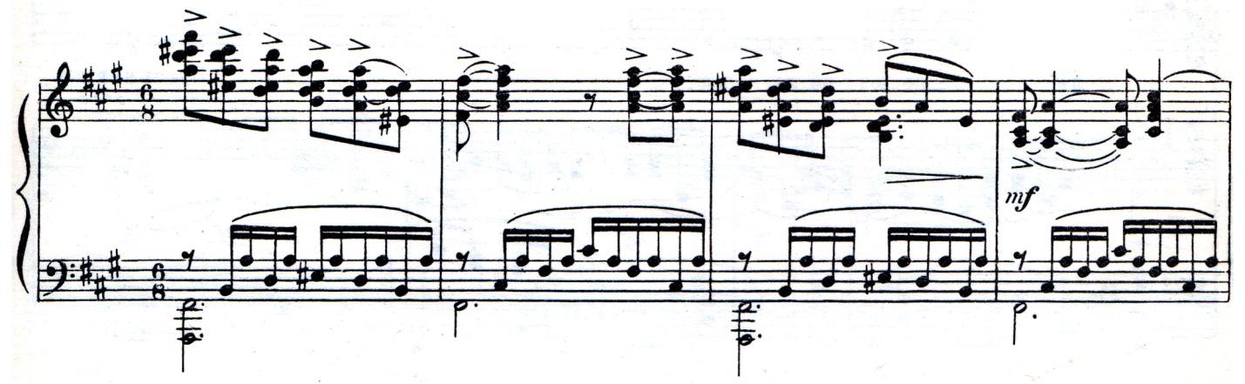
Уместно говорить о вальсовой модальности в творчестве Рахманинова, т.е. вальс ожидаем, он вызревает во всех сферах музыкального построения, выразительности, а следовательно – в сфере музыкантского прочтения материала. Отчего не сыграть вальс «по-вальсовому», опираясь на глубокую первую долю, с чуть запаздывающей второй и чуть оттянутой третьей долей, с прямой и четкой вальсовой педалью, с любовью к традициям и вальсу?
Можно даже «похулиганить», по А.В. Малинковской. Например, внести в музыку вальс, как порыв Рахманиновской стихии и красоты, «исполнительски вжиться в игровую сферу, изощрить интонационное воображение, разыграть вальс, подготовить вальс, …», рассчитать кульминационные зоны, привнося в вальс все драматургические, динамические и интонационные линии, «попытаться освободить слух от наслоений академической рутины» и внести в исполнение «свободу и наслаждение свободой, легкость как психологическую, так и телесно-двигательную, с целью вовлечения слушателя в исполнительский процесс посредством актерства, интриги, зловещего «мефистохарактера», сакрального шаманства и т.д. «Что это, если не способ гармонизации бытия и сознания – собственных и всеобщих, способ наведения мостов между антиномичными вещами, соединения миров реального и идеального?» [5, с. 233).
Заключение и выводы
Творчество С. Рахманинова, по выражению А.В. Малинковской, – откровение [5, с. 233]. А в соответствии с мнением М.М. Маковского, в откровении есть «чувство радости, облегчения и экстаза, чувство покоя и тишины, созвучной шуму морской раковины, чувство обретения единого архаического тела» [4, c. 30), а музыке – чувство попадания в образ, то же чувство обретения единого архаического тела, в данном случае «кружение-экстаз», «синхронизация ритмов Космоса, океанических волн, кровотока, телодвижения и дыхания» [4, c. 30].
Проведенное исследование позволяет сделать ряд выводов:
- Произведения малых форм для С. Рахманинова – такой же способ самовыражения, индивидуального видения мира и авторского способа его отражения в музыке.
- Вкрапление вальсовых фрагментов в ткань разных по стилю произведений для Рахманинова – «вплетение» этих произведений в общую структуру и дух его творчества.
- Вальсовые вкрапления позволяют провести линию от русского национального ощущения жизни и ее отражения в музыке к западноевропейскому ощущению причастности времени, человечеству вообще и западноевропейской музыкальной традиции.
- Для исполнителя, интерпретатора – указание пути постижения не только музыки, но и души композитора, соблюдения в процессе исполнения духовного начала, вложенного композитором, предупреждение о бережном и тактичном обращении с любым произведением музыкального искусства, проникновение, «вживание» в образы, нашедшие отражение в произведении.
- Для самого композитора – это начало появления и развития его индивидуально-авторского восприятия мира и отражение его в оригинальной манере и письма, и исполнения.
Проведенное исследование обогатило нас более тонким пониманием внутреннего мира композитора, умением видеть за музыкальным текстом самого композитора, его душу и правильно выбрать стиль исполнения, направить исполнение будущих музыкантов в нужное русло понимания и сопереживания.
Литература
1. Бонфельд М. Музыкальная герменевтика и проблема понимания музыки // Вопросы музыкознания и музыкального образования. Вологда: Русь, Вып. 1. Harmony. Международный культурологический журнал. – URL: http://harmony.musigi-dunya.az/rus/archivereader.asp?s=1&txtid=180 (Дата обращения 13.04.2021).
2. Ляхович А.В. Программность «Симфонических танцев» Рахманинова: тайнопись или мистификация? Музыковедческий детектив. – URL: https://muzkarta.info/statya/a-lyakhovich-programmnost-simfonicheskikh
3. Ляхович А.В. Символика в поздних произведениях Рахманинова: монография / А. В. Ляхович; Музей-усадьба С. В. Рахманинова «Ивановка». — Тамбов: Издательство Першина Р. В., 2013 – 184 с.
4. Маковский М.М. Сравнительный словарь мифологической символики в индоевропейских языках. Образ мира и миры образов. – М.: ВЛАДОС, 1996. – 416 с.
5. Малинковская А.В. Искусство фортепианного интонирования: учебник для СПО. – 2-е изд., испр. и доп. – М.: Юрайт, 2017. – 383с.
6. Медушевский В.В. Музыка – дар Божий. Беседа в рамках 4-х Свято-Михайловских Православных Чтений «Православие и современность», г. Минск, 10-19 нября 2005 г. – Минск: Институт теологии им. святых Мефодия и Кирилла, 2005. – URL: https://3rm.info/publications/23372-beseda-s-professorom-moskovskoy-konservatorii-vv-medushevskim-o-vysokoy-muzyke-muzyka-dar-bozhiy-i-dr-video.html. (Дата обращения 23.01.2021)
7. Никитин Б.С. Сергей Рахманинов. Две жизни. – М.: Классика-XXI, 2008. – 208 с.
8. Новикова В.В., Петелин А.С. Формирование герменевтической компетенции музыканта-исполнителя в образовательном процессе вуза: монография. – Воронеж: Воронежский государственный педагогический университет, 2019. – 220 с.
9. Ханнанов И.Д. Музыка Сергея Рахманинова. Семь музыкально-теоретических этюдов. – М.: Композитор, 2011. – 287 с.
10. Холопова В.Н. Теории музыкального содержания, музыкальной герменевтики, музыкальной семантики: сходство и различия. // Журнал Общества теории музыки. – № 3. – 2014. – С. 20-42. – URL: https://docplayer.ru/27624294-Holopova-v-n-teorii-muzykalnogo-soderzhaniya-muzykalnoy-germenevtiki-muzykalnoy-semantiki-shodstvo-i-razlichiya.html. (Дата обращения: 13. 04. 2021).
11. Шульга Е.Н. Когнитивная герменевтика .Монография. – М.: ИФРАН, 2002. – 235 с.

